**Prosiding**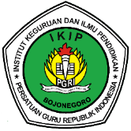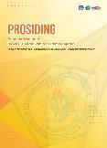

**Seminar Nasional Inovasi pendidikan dan Pembelajaran**

**Fakultas Pendidikan Bahasa dan Seni**

**IKIP PGRI Bojonegoro**

*Tema “Inovasi pendidikan dan Pembelajaran di era digital untuk Pengalaman Belajar*

*Imersif”*

**Manfaat Daun Katuk untuk Memperlacarkan ASI pada Ibu Nifas**

Fadhilah Kaila Umri1(🖂), Cahyo Hasanudin2, Mariya Ulfah3, Ari Tri Rahayu4

1,3,4Program Studi Kebidanan Bojonegoro, Poltekkes Kemenkes Surabaya, Indonesia

2Program Studi Pendidikan Bahasa dan Sastra, IKIP PGRI Bojonegoro, Indonesia

Kaylaumri12@gmail.com, [cahyo.hasanudin@ikippgribojonegoro.ac.id](mailto:cahyo.hasanudin@ikippgribojonegoro.ac.id),

[ulfah053@gmail.com](mailto:ulfah053@gmail.com) , arirahayu25b@gmail.com

**abstrak—**Daun katuk memiliki manfaat yang begitu baik untuk produksi ASI. Tujuan penelitian ini adalah ingn mengetahui manfaat daun katuk agar memperlancarkan ASI ibu nifas. Metode penelitian ini adalah SLR. Data penelitian ini dalam bentuk pengumpulan data menggunakan simak dan catat. Teknik validasi data menggunakan triangulasi data. Hasil penelitian menunjukan bahwa manfaat daun katuk itu antara lain 1) Meningkatkan produksi ASI, 2) Kaya nutrisi, 3) Efek samping minim. Simpulan penelitian ini adalah terdapat tiga manfaat daun katuk untuk memperlancarkan ASI ibu nifas.

**Kata kunci—** Nifas, ASI, Daun Katuk.

**Abstract—** Katuk leaves have great benefits for breast milk production. The purpose of this research is to find out the benefits of katuk leaves to smoothen breast milk for postpartum women. This research method is SLR. This research data is in the form of data collection using listening and recording. The data validation technique uses data triangulation. The results showed that the benefits of katuk leaves include 1) Increase breast milk production, 2) Rich in nutrients, 3) Minimal side effects. The conclusion of this study is that there are three benefits of katuk leaves to smoothen breast milk for postpartum women.

**Keywords—** Puerperium, Breast Milk, Katuk Leaves.

**PENDAHULUAN**

Masa nifas merupakan waktu setelah plasenta dilahirkan di mana organ reproduksi ibu kembali ke kondisi sebelum kehamilan, dan biasanya berlangsung selama kurang lebih enam minggu. (Yuliana, & Hakim, 2020). Pasca partum adalah tahap yang dimulai setelah lahirnya plasenta dan selaput janin, yang menandakan berakhirnya fase intra partum hingga organ reproduksi kembali mendekati kondisi sebelum kehamilan (Mertasari, & Sugandini, 2020). (Suherni dkk. 2009) menyatakan bahwa postpartum atau puerperium adalah periode enam minggu setelah persalinan saat organ reproduksi pulih. Jadi, masa nifas adalah periode segera setelah kelahiran plasenta hingga organ reproduksi kembali ke kondisi sebelum kehamilan, yang dapat memakan waktu hingga 6 bulan atau lebih.

Selama masa nifas, penting untuk waspada terhadap beberapa tanda peringatan seperti perdarahan yang terjadi setelah persalinan, serta infeksi yang bisa berkembang selama periode ini. Aroma tidak sedap dari vagina atau lochea yang berbau busuk juga menjadi indikasi yang perlu diwaspadai. Selain itu, pengurangan ukuran rahim yang tidak sesuai atau sub involusi uterus juga bisa terjadi. Nyeri yang dirasakan di area perut dan panggul, pusing dan kelemahan yang berlebihan, sakit kepala, nyeri di daerah ulu hati, dan gangguan penglihatan adalah gejala lain yang mengkhawatirkan. Demam di atas 38°C, payudara kemerahan, panas, nyeri, nafsu makan berkurang, wajah atau ekstremitas membengkak dan lunak, serta nyeri saat berkemih disertai muntah. (Indriani dkk. 2021). Tanda bahaya selama masa nifas meliputi perdarahan melalui vagina, aroma busuk dari lochea, sakit kepala yang parah, demam yang tinggi, pembengkakan di wajah dan tangan, serta payudara yang memerah, terasa panas, dan nyeri. Segera hubungi bidan atau petugas kesehatan setempat kapan saja jika gejala-gejala ini muncul untuk mendapatkan penanganan yang tepat (Rinjani dkk. 2024). tanda bahaya setelah melahirkan yang perlu diwaspadai meliputi sakit kepala hebat yang terus-menerus disertai pandangan kabur, serta pembengkakan pada wajah, tangan, atau jari-jari. Selain itu, nyeri, kemerahan, atau pembengkakan di betis dapat mengindikasikan masalah serius, terutama jika disertai demam tinggi di atas 38°C (Meilani, & Putri, 2019). Jadi, dapat disimpulkan bahwa tanda tanda bahaya masa nifas ialah perdarahan berlebihan, lochea bau busuk, sakit kepala yang hebat dengan pandangan kabur, demam tinggi, serta pembengkakan pada wajah, tangan, atau kaki. Selain itu, nyeri perut, infeksi pada payudara yang ditandai dengan kemerahan dan rasa sakit, serta gangguan buang air kecil dan demam.

ASI adalah nutrisi utama bagi bayi baru lahir yang penting untuk pertumbuhan dan perkembangannya sejak dini. (Adiguna, & Dewi dalam Ramli, (2020). ASI adalah makanan terbaik untuk bayi, melebihi susu formula, karena memiliki keunggulan gizi, kesehatan, ekonomi, dan sosial-psikologis (Suharjo dalam Linda, (2019). Komposisi ASI menyesuaikan kebutuhan mereka. Selain itu, ASI mengandung DHA dan ARA yang mendukung pertumbuhan serta perkembangan saraf (Armini., 2016). Jadi, ASI adalah nutrisi alami terbaik bagi bayi, kaya akan DHA dan ARA untuk perkembangan, serta unggul secara gizi, kesehatan, dan ekonomi.

Berikut tabel kandungan pada ASI

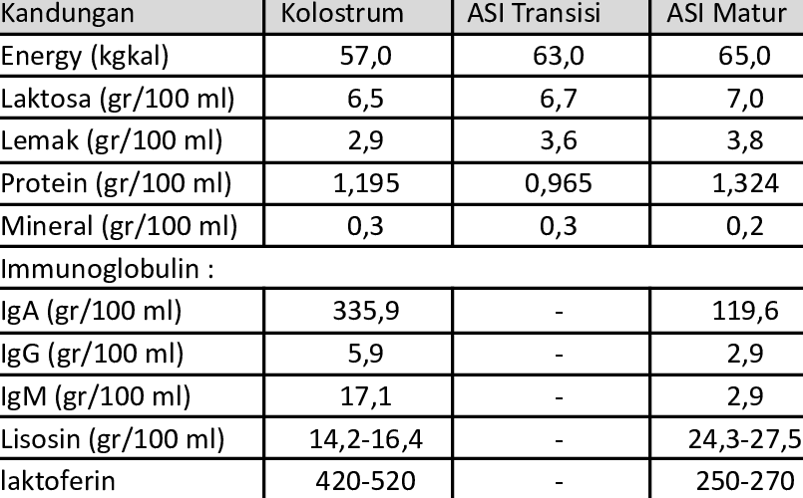

**Gambar 1.** Dinkes.surakarta

ASI berperan sebagai perlindungan alami bagi bayi yang baru lahir, membantu mencegah berbagai penyakit (Ramadhan, & Rahmawati., 2019). ASI mengandung nutrisi lengkap dengan komposisi seimbang untuk mendukung pertumbuhan, perkembangan otak, dan sistem kekebalan bayi (Putri dkk dalam Khotimah dkk., (2024). Selain itu Kontak kulit ibu dan bayi meningkatkan kekebalan, memberi perlindungan, kehangatan, serta membantu konservasi zat besi dan protein (Riskani dalam Salamah & Prasetya., (2019). Jadi, manfaat dari ASI melindungi bayi dari penyakit, mendukung tumbuh kembang, serta memperkuat kekebalan melalui nutrisi seimbang dan kontak kulit dengan ibu.

Daun katuk (*Sauropus androgynus*) adalah tanaman hijau yang umum digunakan dalam kuliner Asia Tenggara. (Saras, T. 2023). Daun katuk (*Sauropus androgynus*) merupakan tanaman hijau yang dikonsumsi dalam berbagai budaya dan dipercaya bermanfaat bagi kesehatan, termasuk dalam mendukung pemberian ASI (Maesarah dkk, 2021). Daun katuk (*Sauropus androgynus*) adalah tumbuhan bernutrisi tinggi yang lebih unggul dibandingkan sayuran lain dan mengandung galactogogue, zat yang membantu meningkatkan produksi ASI (Zhang dkk., 2020 dalam Pujiastuti, (2023). Jadi, dapat disimpulkan bahwa daun katuk adalah Daun katuk (*Sauropus androgynus*) adalah tanaman hijau yang umum dikonsumsi di Asia Tenggara. Selain bernutrisi tinggi, daun ini juga dikenal bermanfaat bagi kesehatan, termasuk sebagai galactogogue yang dapat meningkatkan produksi ASI.

Untuk gambar seperti berikut.

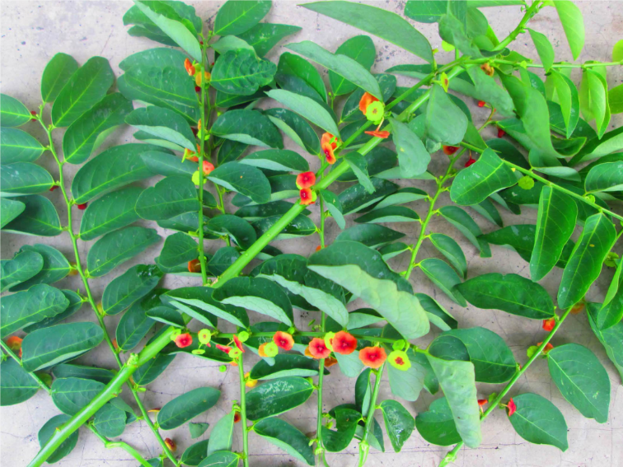

**Gambar 1.** student-activity.binus.ac.id

Zat fitokimia seperti sterol dalam daun katuk dapat membantu meningkatkan produksi ASI dengan mengurangi radikal bebas pada ibu menyusui, sehingga mutu dan jumlah ASI pun bertambah (Primadhani, 2021 dalam Manggala dkk., (2022). Daun katuk mengandung asam seskuiterna dan beraneka nutrisi seperti protein, lemak, dan berbagai mineral. Daun ini juga menyediakan vitamin A, B, C, serta komponen seperti tanin, saponin, dan alkaloid papaverin dan membantu melancarkan ASI (Dolang. 2021). Daun katuk berperan dalam meningkatkan produksi ASI dengan membantu proses metabolisme glukosa, yang penting untuk pembentukan laktosa, sehingga ASI yang dihasilkan lebih banyak (Mayang. 2020) Jadi, Daun katuk mengandung fitokimia seperti sterol yang membantu meningkatkan produksi dan kualitas ASI dengan mengurangi stres oksidatif. Selain itu, kandungan asam seskuiterna, protein, lemak, mineral, vitamin, serta senyawa aktif lainnya berperan dalam melancarkan ASI. Daun ini turut membantu metabolisme glukosa yang diperlukan untuk pembentukan laktosa, sehingga memicu peningkatan produksi ASI.

Riset ini penting karena angka ASI eksklusif di Indonesia masih rendah, salah satunya akibat produksi ASI yang kurang lancar. Daun katuk sebagai galactogogue alami berpotensi menjadi solusi, namun efektivitas dan keamanannya perlu diteliti lebih lanjut. Hasil riset ini diharapkan memperkuat bukti ilmiah agar daun katuk dapat direkomendasikan dalam mendukung ASI eksklusif.

**METODE PENELITIAN**

Penelitian ini menggunakan metode Systematic Literature Review (SLR) untuk menilai dan menganalisis studi yang relevan dengan topik dan pertanyaan penelitian tertentu.(Triandini dkk., 2019 dalam Hikmah dan Hasanudin, (2024).

Penelitian ini menggunakan data sekunder yang diperoleh dari jurnal nasional, buku referensi, skripsi, dan dokumen terkait. Menurut Umaroh dan Hasanudin (2024), data sekunder dapat berbentuk kata, frasa, klausa, atau kalimat yang diambil dari berbagai sumber akademik.

Teknik pengumpulan data dilakukan dengan metode simak dan catat, yaitu menyimak secara berulang lalu mencatatnya. Dalam penelitian ini, metode simak diterapkan dengan membaca berbagai artikel dan buku referensi, sedangkan metode catat digunakan untuk mencatat data yang relevan dari sumber tersebut.

Penelitian ini menggunakan teknik triangulasi untuk validasi data. Menurut Puspita dan Hasanudin (2024), teknik ini meningkatkan validitas dan kepercayaan penelitian dengan memverifikasi data dari berbagai sumber. Triangulasi teori diterapkan dengan memvalidasi pernyataan berdasarkan konsep riset atau pakar.

**HASIL DAN PEMBAHASAN**

Manfaat Daun Katuk Untuk Memperlancarkan ASI Ibu Nifas.

1. Meningkatkan Produksi ASI

Daun katuk dikenal luas karena manfaatnya dalam meningkatkan produksi ASI. Senyawa aktif bernama lactagogue berperan penting dalam proses ini. Selain itu, kandungan steroid dan polifenol di dalamnya turut berkontribusi dalam meningkatkan kadar prolaktin. Peningkatan kadar prolaktin ini berperan dalam mempercepat serta memperlancar produksi ASI (Rizki. 2013).

1. Kaya Nutrisi

Daun katuk kaya akan vitamin A, C, dan E, serta mengandung mineral seperti kalsium dan zat besi. Kandungan nutrisi ini berperan dalam menjaga kesehatan ibu serta meningkatkan kualitas ASI (Pratama dkk. 2024).

1. Efek Samping Minim

Daun katuk umumnya aman dikonsumsi dengan efek samping minimal, sehingga cocok untuk ibu menyusui. (Pratama dkk. 2024)

**SIMPULAN**

Simpulan di dalam penelitian ini adalah terdapat tiga manfaat daun katuk untuk memperlancarkan ASI ibu nifas, yaitu 1) meningkatkan produksi ASI, 2) kaya nutrisi 3) efek samping minim.

**REFERENSI**

Adiguna & Dewi dalam Ramli, R. (2020). Hubungan pengetahuan dan status pekerjaan ibu dengan pemberian ASI eksklusif di Kelurahan Sidotopo. *Jurnal Promkes: The Indonesian Journal of Health Promotion and Health Education*, *8*(1), 36-46. 10.20473/jpk.V8.I1.2020.36-46

Armini, N. W. (2016). Hypnobreastfeeding awali suksesnya ASI Eksklusif. *Jurnal Skala Husada*, *13*(1), 21-29. <https://doi.org/10.33992/jsh:tjoh.v13i1.10>

Astuti, H. (2020). Efektifitas Jantung Pisang Dan Daun Katuk Terhadap Produksi Asi Pada Ibu Menyusui Di Desa Teluk Kiambang Wilayah Kerja Puskesmas Tempuling Kecamatan Tempuling Kabupaten Indragiri Hilir. *Selodang Mayang: Jurnal Ilmiah Badan Perencanaan Pembangunan Daerah Kabupaten Indragiri Hilir*, *6*(1), 15-22. <https://doi.org/10.47521/selodangmayang.v6i1.142>

Dolang, M. W., Wattimena, F. P., Kiriwenno, E., Cahyawati, S., & Sillehu, S. (2021). Pengaruh pemberian rebusan daun katuk terhadap produksi asi pada ibu nifas. *JUMANTIK (Jurnal Ilmiah Penelitian Kesehatan)*, *6*(3), 256-261. <http://dx.doi.org/10.30829/jumantik.v6i3.9570>

Indrianita, Nurfantri, B, Bakoil, .... Ningrum, N P., (2022). *Kupas Tuntas Seputar Masa Nifas & Menyusui serta Penyulit/ Komplikasi yang sering terjadi*. Malang: Rena Cipta Mandiri.

## Khotimah, K., Satillah, S. A., Fitriani, V., Miranti, M., Maulida, M., Hasmalena, H., ... & Zulaiha, D. (2024). Analisis Manfaat Pemberian Asi Eksklusif Bagi Ibu Menyusui dan Perkembangan Anak. *PAUDIA: Jurnal Penelitian Dalam Bidang Pendidikan Anak Usia Dini*, 254-266. <https://doi.org/10.26877/paudia.v13i2.505>

Maesarah et all., (2021). *Pemberian ASI dan Peran Daun Katuk dalam Upaya Mitigasi Stuting*. Gorontalo: CV. CAHAYA ARSH PUBLISHER & PRINTING.

Manggala, A. F., Putri, R. A., Aliyah, S. H., Patimah, A. N. H., Ningrum, W. M., & Purnamasari, K. D. (2024). A literature review: penggunaan daun katuk (sauropus androgynu) untuk meningkatkan pemberian asi. *Journal of midwifery and public health*, *4*(2), 62-67. <http://dx.doi.org/10.25157/jmph.v4i2.16182>

Meilani, M. & Putri, A. R., (2019). *Pengantar Asuhan Kebidanan Masa Nifas Komplementer*. Pekalongan Jawa Tengah: NEM.

Mertasari, L., & Sugandini, W., (2020). *Asuhan Masa Nifas dan Menyusui*. Depok: PT Raja Grafindo Persada, Depok.

Pratama, R. M. K., et ll., (2024). *Edukasi Emotional Demonstration pada Ibu Menyusui*. Jambi: NEM.

Priansiska, N., & Aprina, H., (2024). *Psikologi pada Ibu Nifas*. Kotawaringin Timur: NEM

## Rahmawati, R. D., & Ramadhan, D. C. (2019). Manfaat Air Susu Ibu (ASI) Pada Anak Dalam Persepektif Islam. *EDUSCOPE: Jurnal Pendidikan, Pembelajaran, dan Teknologi*, *5*(1), 24-34. <https://doi.org/10.32764/eduscope.v5i1.376>

Rinjani et all., (2024). *Asuhan Kebidanan pada Masa Nifas dan Menyusui berdasarkan Evidence Based*. Jakarta Selatan: Salemba Medika.

Rizki, F., (2013). *The Miracle of Vegetable*. Jakarta Selatan: PT Agromedia Pustaka.

Salamah, U., & Prasetya, P. H. (2019). Faktor-faktor yang mempengaruhi kegagalan ibu dalam pemberian asi eksklusif. *JKM (Jurnal Kebidanan Malahayati)*, *5*(3), 199-204. [10.33024/jkm.v5i3.1418](https://doi.org/10.33024/jkm.v5i3.1418)

Saras, T., (2023). *Daun Katuk Manfaat Kesehatan dan Penggunaanya*. Semarang: Tiram Media.

Suharjo dalam Linda, E., (2019). *Asi Eksklusif*. Cilacap: YAYASAN JAMIUL FAWAID.

Yuliana, W., & Hakim, B. N., (2020). *Emodemo dalam Asuhan Kebidanan Masa Nifas*. Sulawesi Selatan: Yayasan Ahmar Cendekia Indonesia.

Zhang et all, dalam Pujiastuti., (2023). *Fortifikasi Tepung Daun Katuk pada Nugget Bandeng meningkakan Produksi ASI*. Surabaya: NEM.